中华人民共和国第一届青年运动会
宣传资料

- 会期与地点
第一届全国青年运动会将于2015年10月18日至10月27日在福建省举行，主赛区设在福州市。
- 开闭幕式
第一届全国青年运动会开幕式将于2015年10月18日下午5点30分至7点10分在福州海峡奥体中心主体育场举行；闭幕式将于10月27日下午4点至5点30分在福州市海峡奥体中心体育馆举行。开闭幕式注重展示群众文化体育，突出闽台特色，体现青少年体育特点，力求节俭、创新，不追求奢华，不燃放焰火，不邀请明星大腕参加。
- 主赛场
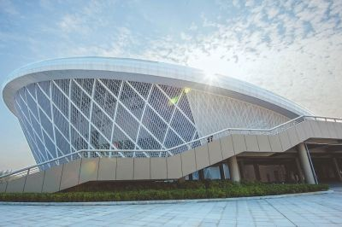
福州海峡奥体中心体育馆
福州市海峡奥体中心是第一届全国青年运动会的主赛场。位于福州市南台岛仓山组团中部。北临建新大道，南至规划凤山路，东起福湾路，西至规划路。建筑占地面积73.3公顷；其中主体育场占地面积：61577㎡，总建筑面积：119772㎡；总座椅数为59562座；体育馆建筑面积约4.2万平方米；总座椅数为12980座；游泳馆建筑面积3.3万平方米；总座椅数为3978座；网球馆建筑面积约3万平方米；总座椅数为3152座；属于特级特大型体育建筑。
- 竞赛项目
本届青运会共计26个大项， 305个小项。其中，福建省承办23个大项，共计290小项。由于福建竞赛场地限制，从节俭办会的角度出发，现代五项、自行车、曲棍球等3个项目安排在外省承办。本届青运会共有55个参赛代表团（含香港、澳门）参赛。福州市作为主赛区共承办14个大项，分别为田径、游泳(跳水)、体操（蹦床）、网球、摔跤、拳击、武术套路、皮划艇、羽毛球、跆拳道、柔道、排球（男女排球U17、沙滩排球）、篮球（男女篮球U18）、足球（男女足球U16、女子足球U18）；福州市以外其他8个设区市和平潭综合实验区都承担了1-3项的比赛。这有利于发挥全省各地市现有的条件与优势，减少办赛成本，提升各地市办赛能力，推动全省的文化体育发展。
- 青运会历史
全国青年运动会的前身是全国城市运动会，由于国际奥委会设立了专门面向14至18岁年轻人的青年奥林匹克运动会，为了适应国内及国际体育形势的发展需要，更好地与青奥会接轨，经党中央、国务院批准，国家体育总局于2013年11月21日将全国城市运动会更名为全国青年运动会。
创办于1988年的全国城市运动会每四年举办一次。与全运会不同，城运会是以城市为单位组团参加，其主要目的是发现和培养竞技体育后备人才，促进城市体育事业发展，为实施奥运争光计划服务。前七届城运会分别在山东济南、河北唐山、苏州南京、陕西西安、湖南长沙、湖北武汉和江西南昌举行。
2011年10月25日晚，第七届城市运动会在江西南昌闭幕，熊熊燃烧了10天的七城会圣火缓缓熄灭。在闭幕式的城运会会旗交接仪式上，国家体育总局局长刘鹏将会旗递交到福建省委常委、时任副省长陈桦手中。这一刻，标志着第八届全国城市运动会进入福建时间。
- 志愿者标志
志愿者标志“青春梦想”以形似翱翔的神话之鸟——中华凤头燕鸥，象征青年参与青运盛会、放飞青春梦想；标志又如伸出的奉献之手，彰显奉献、友爱、互助、进步的志愿者精神；标志由飘逸的丝绸和澎湃的海水组成，寓意福建福州地处海丝门户、深涵海洋文化。

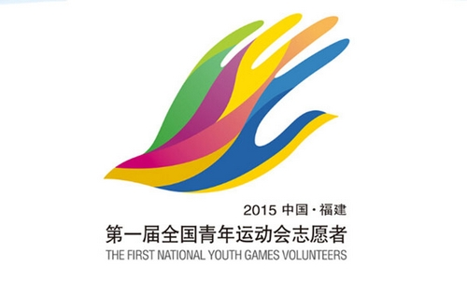
志愿者标志

- 会徽
会徽以“福”字为设计主体，色彩飞扬，充满喜庆，现代感强，视觉冲击力大，与运动会形成了良好的结合，令人耳目一新，富有创意。同时又别具一格地表达了第一届青运会的举办地是在福建福州和创作者对第一届青运会深情祝福的心意，并留下许多可以发挥的联想空间，给再创造衍生产品留下了充足的余地。
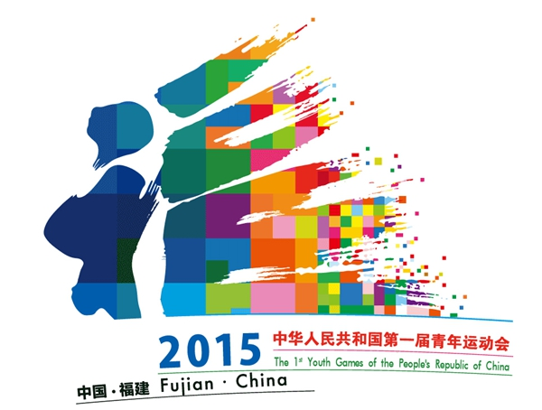
第一届青运会会徽
- 口号
第一届青运会口号“福之州，青之运”简洁明了，朗朗上口，即使用福州本地的方言表达也很容易让老百姓记住。上半句：点出福建福州是中国唯一一个“与幸福同名”的省会。海纳百川、有福同享，是这个州的风格。民族英雄林则徐的恩师陈寿祺有联云：“非福人不能来福地，有龙脉才会有龙泉。”习总书记来福建视察工作时也说过：“福州是有福之州，福州人是有福之人。”俗话都说“七遛八遛，不离福州”，说明福州是个好地方，当地人很有自豪感。首选在福建福州举办全国性青年运动会，是天时地利，众望所归。“州”延伸表达又暗指“神州”、“九州”，“福之州”也可表述为幸福的神州大地。下半句：点出首届全国青运会在福建福州举办，会让闽都古城，别开生面，好运再添;八方健儿也会在福州沾上好运气、好福气，披金挂银，满载而归。也暗喻年轻一代在这里集聚能量，展示力量，赶上实现中国梦的好时机，以新的姿势与节奏，追风放彩，领跑中国!
- 会歌
第一届全国青年运动会歌《 让青春出彩》歌词：
茉莉花邀请我：
和百花一起盛开；
大榕树告诉我：
与万木竞秀成材。
我绽放笑脸、
旭日朝霞增光添彩；
我挺起胸膛、
高山峻岭托举大爱。
闽江水呼唤我：
和百舸争流入海；
海峡潮鼓舞我：
为千帆竞发澎湃。
我迈开脚步、
追风逐日一路豪迈；
我为梦启航
劈波斩浪拼出精彩！
让青春出彩、青春出彩，
我们把历史刷新写上现在；
让青春出彩、青春出彩，
我们把梦想实现捧给未来！
- 火炬
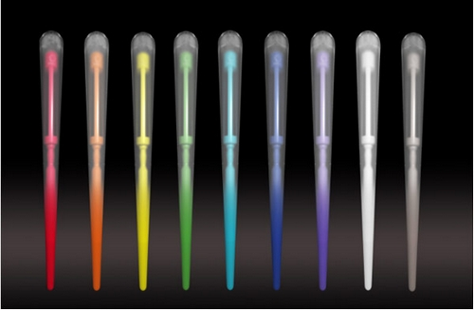
第一届青运会火炬造型
青运会火炬的设计理念是在确保审美水平和科技含量的前提下，让外观充分突出福州特色。其中，火炬的主体部分借鉴了青运会会徽元素，采用色彩鲜明、大小不同的色块组成图案，在排气孔和火焰口两处添加了含苞待放的福州市花茉莉花元素。
青运圣火采集仪式于7月10日上午9点在福州马尾罗星塔公园举行，随后网络传递沿“丝绸之路经济带”和“21世纪海上丝绸之路”在全国参赛的59个城市进行网络传递，历时3个月，将于10月10日在福州汇聚并结束。10月11日将在福州进行实体火炬传递活动，主题为“旗开得胜，鼓舞青春”，内容主要包括起跑仪式、火炬传递、收火仪式三项，火炬传递路线会贯穿一大批最具地方代表性、最能体现福州自然、人文特色的景观、名胜古迹，我们的母亲河闽江两岸秀丽的风光，现代化的城市建设成就都会呈现在人们的面前。
实体火炬传递选拔了100名火炬手，其中5名向社会公开征集，95名由各有关部门、行业推荐，具有广泛的代表性。”胡南介绍说，这些火炬手由青运会各赛区代表、高校和中小学师生代表、优秀运动员代表、优秀青年妇女和志愿者代表、港澳台人士代表以及青运会赞助商代表等组成，年龄一般在12岁-45岁之间。
青运会的火炬传递方式，体现了我国实施的可持续发展战略；青运会的火炬传递采取“两头实，中间虚”的方式，即实体采集火种，开幕式点燃火炬，中间路线利用网络传递，以实现绿色、低碳。
- 吉祥物
吉祥物“榕榕”以福州市树榕树为设计主体，演绎为一个活泼可爱、福态可掬的萌宝宝，象征着青春活力，适合第一届青运会参赛主体青少年，并有别于以往运动会以动物为吉祥物主体的设计理念，也很好地体现了福州的地域特征和榕树精神。
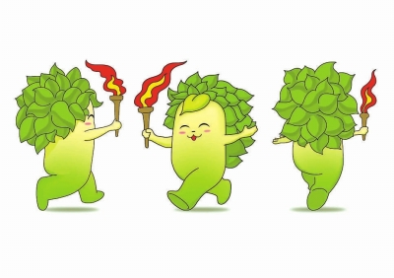
首届青运会吉祥物“榕榕”
- 文明礼仪与志愿服务
为迎接第一届全国青年运动会,提升市民文明素质,展现文明有礼的福州形象,市委文明办牵头编印了关于文明礼仪的普及读物——《福州文明礼仪手册》。手册详细介绍了市民应具备的文明礼仪和行为规范,内容翔实,图文并茂,具有鲜明的福州特色,是一本具有很强正面教育意义的礼仪读本,主要发放给青运会志愿者、学生、窗口行业从业人员等。
福州市共招募12000名青运会社会志愿者,在青运会社会志愿者骨干培训之前,全市各级各部门、各社会志愿服务团队已纷纷开展各类活动。据不完全统计,目前参与青运会社会志愿服务队伍达285支。福州市委文明办以“有礼貌,做谦恭有礼的福州人”“守秩序,做尚德守法的福州人”“创品牌,做优质服务的福州人”“献爱心,做热心公益的福州人”“重健康,做快乐生活的福州人”五大系列主题,开展市民文明素质提升活动,引导市民养成良好行为习惯。青运会社会志愿服务工作将在“窗口行业文明引导志愿服务”“社区系列志愿服务”“公共文明引导志愿服务”“交通文明劝导志愿服务”“城市环境治理志愿服务”“生态环境保护志愿服务”“党员认领微心愿志愿服务”“团员义务星期六志愿服务”“网络文明传播志愿服务”“社会团体、新闻媒体、民间志愿服务组织开展的迎青运系列志愿服务”十大社会志愿服务领域,开展青运会社会志愿服务活动,进一步营造“人人争当志愿者、人人当好东道主”的浓厚氛围,为青运会嘉宾提供高效、便利、舒适的城市环境,展示东道主的文明风采。
- 青运会宣传网址
青运会官网网址 http://www.zgqyh.org/
“悦动福州”网址http://www.weibo.com/fzzyz
- 组委会联系方式
第一届全国青年运动会组织委员会地址：福建省福州市鼓楼区五四北路330号省体市中心体育馆北区1楼 电话：0591-87814822、0591-22851050邮箱：qyhzykfb@163.com


